Воспитатель средней группы «Звёздочки»:
Бякина Александра Николаевна,

«Волшебный Новый Год!»
Самый лучший праздник в мире —
Это Новый год.
Ёлка, сладости, хлопушки,
Песни, хоровод.
Дед Мороз несет подарки,
Ждет его народ.
Я хочу, чтоб этот праздник
Длился целый год!
Зима - одно из любимых времён года детей. Именно зима ассоциируется у детей с чудесами, волшебством, подарками от Деда Мороза, катанием на санках, играми со снегом и другими зимними радостями. В преддверии самого волшебного праздника мы совместно с детьми и родителями создавали праздничную атмосферу волшебства: украшали группу, окна, читали стихи и сказки, слушали музыку и пели песни, лепили, делали открытки, а также для детей и родителей был объявлен конкурс поделок «Карнавал Кролика». Каждая работа получилась индивидуальной, неповторимой, творческой. Красивые работы украсили приёмную нашей группы, все поделки были оценены жюри, а дети и родители награждены памятными дипломами и грамотами.
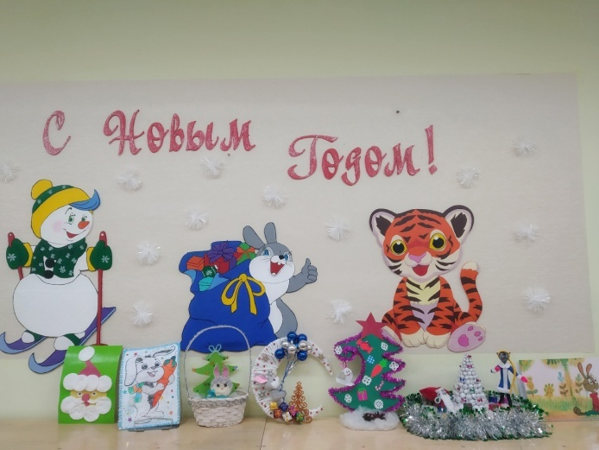
Мы выражаем огромную благодарность детям и родителям за проявленное творчество!
